Réparation Sèche-Linge Electrolux ref : EDC-2086-PDW
Le sèche-linge de mon collègue ne fonctionne plus. Après quelques minutes de fonctionnement, il s'arrête et affiche le code EHO. Après recherche sur internet, ce code signifie un défaut de l'alimentation électrique de l'appareil.
Je vérifie la prise au mur qui est correcte. Après avoir enlevé le capot du dessus de l'appareil, la tension secteur qui arrive sur la carte est également correcte.
Retour sur internet pour voir si je trouve d'autres informations sur ce code de panne. Il apparait qu'un utilisateur en parle et indique que ce code est dû dans son cas à des soudures sèches sur la carte électronique, en particulier au niveau des relais de commande.
Je démonte la carte afin de pouvoir accéder au côté soudure pour vérifier si le problème vient de là.
Carte dans l'appareil | Protection carte ouverte
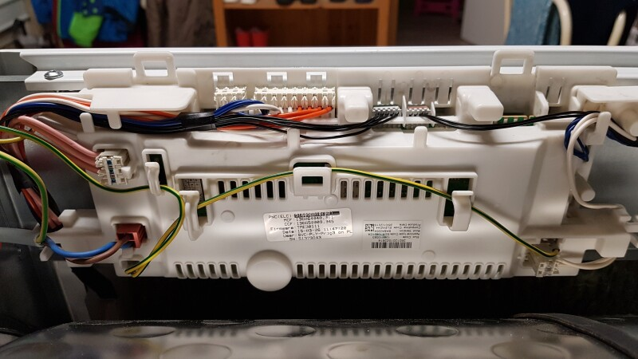 | 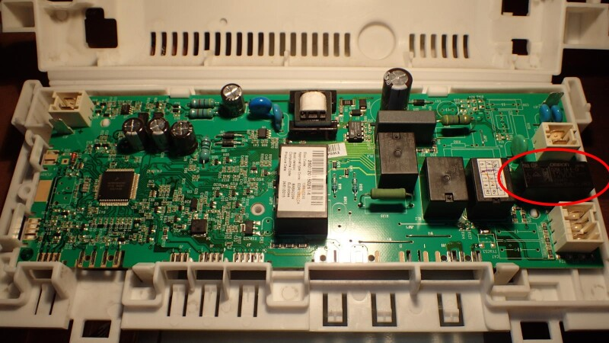
Etat des soudures sous le relais1 | Etat des soudures sous le relais 2
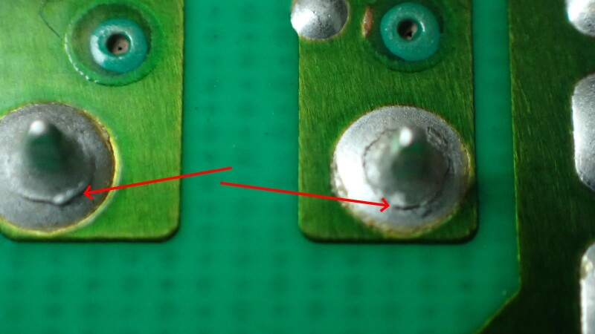 | 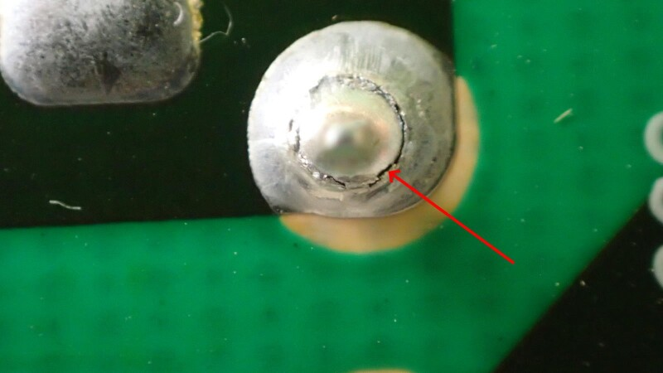

Au vue des soudures sous les relais, je refais l'ensemble des soudures sur tous les 5 relais présents et sur les composants à proximité des relais (résistance et condensateurs). Après aspiration de l'ancienne soudure, réalisation de soudure neuve en chauffant suffisamment les pattes des relais et des composants pour être sûr que la soudure est bien descendue dans le trou métallisé.
Ensuite, remontage de la carte dans son logement et remontage du capot supérieur.
Test du sèche-linge, et celui-ci fonctionne de nouveau. Cela fait maintenant plus d'une semaine et après 6 séchages, l'appareil fonctionne toujours.

